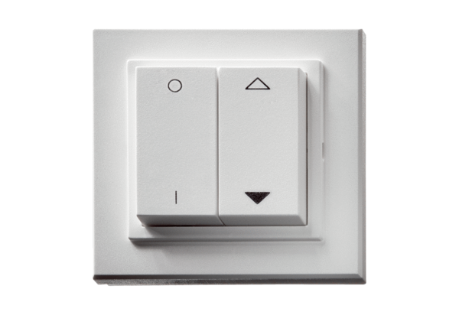Radijska sklopka DS RCJedinica za pakiranje: 1 komAsortiman: C
Broj artikla: 0157.0832Proizvođač: MAICO

